青海省民族地区幼儿园园长跟岗研修培训简报
为了加强和巩固理论研讨环节的培训内容，2014年4月22日、23日，青海省民族地区幼儿园园长培训班结束了第一阶段理论研修环节的学习，分别前往青海省委幼儿园、西宁市城西区第一幼儿园开始跟岗研修活动。
4月22日，学员们来到省委幼儿园，受到了幼儿园领导和老师们的热情欢迎。上午，在高园长、马园长的带领下学员们参观了教师手工制作展、幼儿活动角、幼儿作品展、课间活动、课堂教学等，参观期间，学员们积极向两位园长询问关于幼儿园管理、等方面的问题，两位园长热情、耐心的一一做了回答。
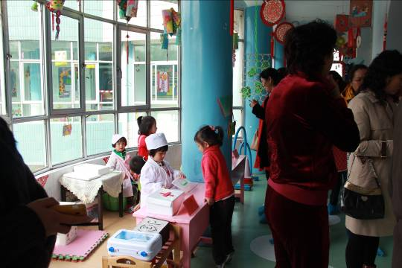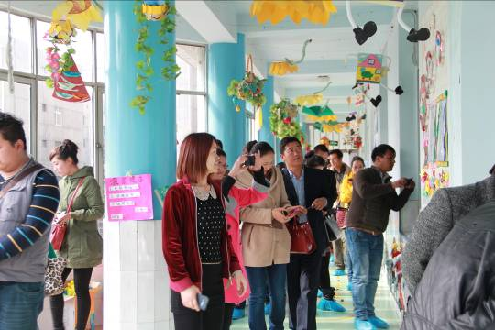
省委幼儿园高院长、马院长向学员介绍幼儿园情况
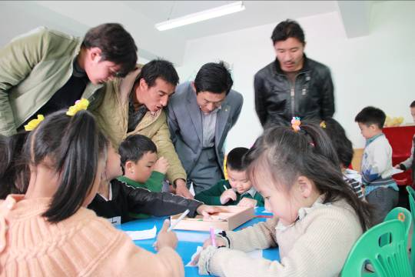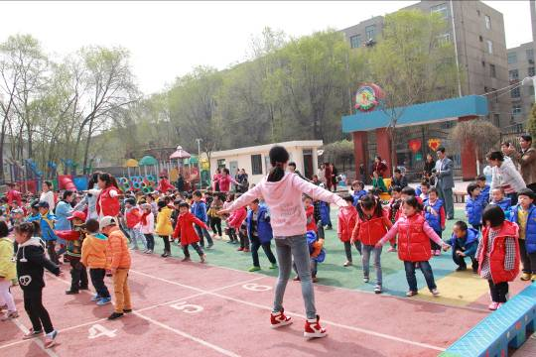
学员观摩省委幼儿园课堂及课间活动
下午，学员们进入课堂，观摩课堂教学情况，并与所在幼儿园授课教师及院长进行评课活动。随后，学员们参观了感统训练室和科学室。
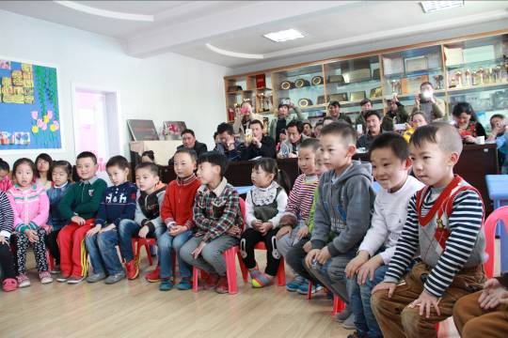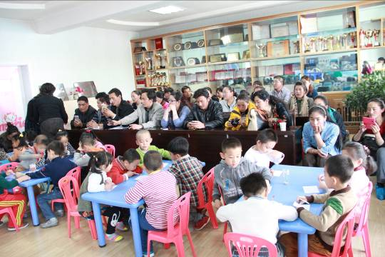
学员观摩省委幼儿园课堂教学
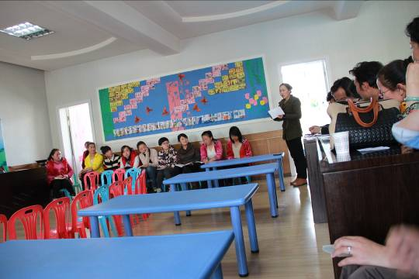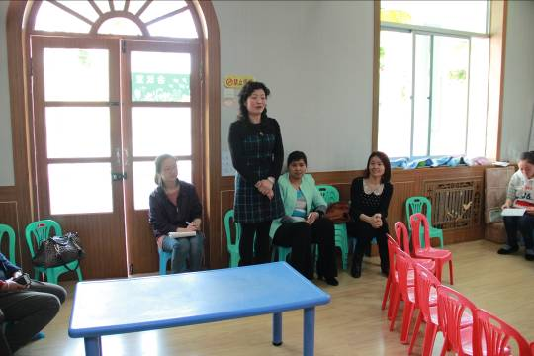
学员代表李秀英、王琼芝进行课堂教学评价
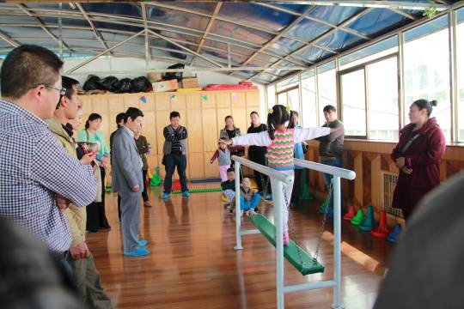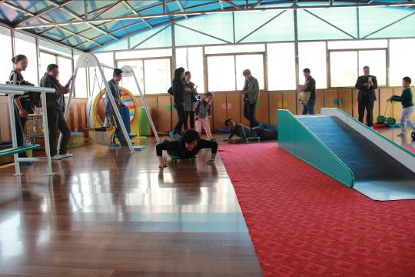
学员观摩参与省委幼儿园感统训练
4月23日在城西区第一幼儿园，张园长向学员们详细介绍了本次活动的内容和安排，表达了相互学习，深入交流的愿望，同时，向学员们介绍了本园的特色—中华文化课的一些情况，随后学员们观摩了幼儿课外活动、中华文化课的课堂教学活动及最美童声表演。
通过实践观摩和研讨交流，使前来参加培训的园长之间起到了相互借鉴学习，相互交流探讨的目的，对于园长们结合自身的特点，打造更符合幼儿身心发展规律的幼儿园课程和教育教学模式，领导幼儿园教师作出自己的特色起到了一定的作用。
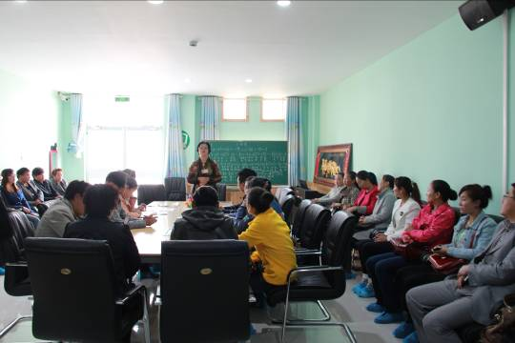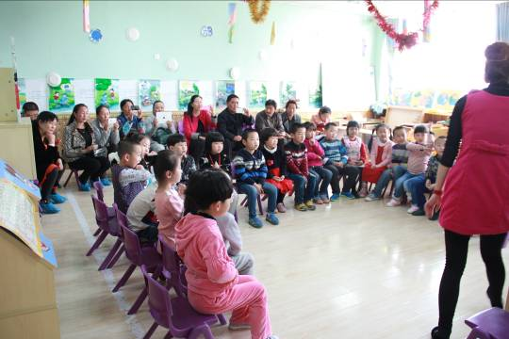
城西区第一幼儿园张园长向学员交流 学员观摩课堂教学
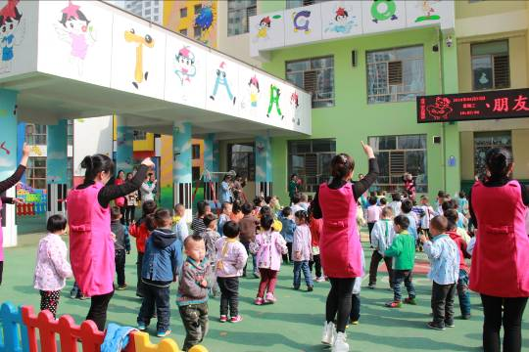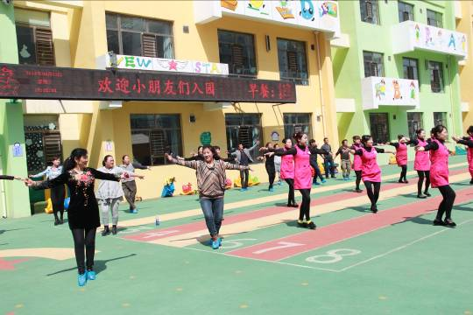
学员观摩参与幼儿园教师课间活动
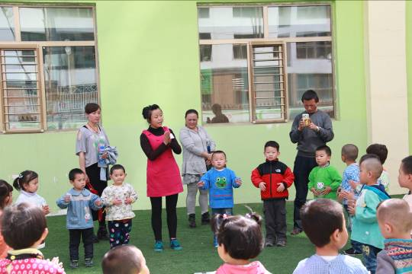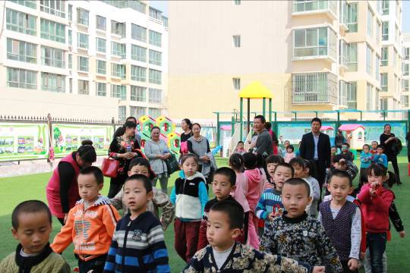
学员观摩幼儿课外活动

青海省中学教师省级培训基地
2014年4月26日

